**Ley de Ohm**

Principales magnitudes físicas de la electricidad:

* **Voltaje (o Diferencia de Potencial):** Representa la *“fuerza que tiene la energía eléctrica”* entre los polos positivo y negativo. Es similar a la que existe entre los polos de los imanes, en los que las fuerzas de atracción y repulsión son invisibles pero están presentes. La fuerza representada por el voltaje impulsa la electricidad por los conductores y componentes electrónicos de un circuito, haciéndolo funcionar. Se mide en Voltios.
* **Intensidad (o Corriente):** Representa el flujo de energía eléctrica durante un determinado período de tiempo, es decir, la *“velocidad con que circula la energía eléctrica”*. En un circuito electrónico esta velocidad es variable, ya que para funcionar necesita que por algunos de sus componentes la energía circule con más rapidez que por otros. Se mide en Amperios.
* **Resistencia:** Representa la *“oposición al paso de la energía eléctrica”*. Sirve para regular la corriente y el voltaje según lo requiera cada componente de un circuito electrónico. Libera la energía sobrante en forma de calor (Efecto Joule). Se mide en Ohmios.

**Resistividad**

La resistividad eléctrica (también conocida como resistencia eléctrica) cuantifica la fuerza con la que se opone un material dado al flujo de corriente eléctrica.

**Resistencia Interpretación**

La resistencia de un alambre u otro conductor de sección  
transversal uniforme es directamente proporcional a su longitud e inversamente  
proporcional al área de su sección transversal. También es proporcional a la resistividad  
del material del que está hecho el conductor.

Una vez más resulta útil la analogía del líquido que fluye. En forma análoga, una manguera angosta ofrece más resistencia al flujo  
que una ancha, y una manguera larga tiene más resistencia que una corta.  
Se puede incrementar la resistencia al flujo si se rellena la manguera con algodón o arena; esto equivale a aumentar la resistividad. La tasa de flujo del agua es aproximadamente  
proporcional a la diferencia de presión entre los extremos de la manguera. La  
tasa de flujo es análoga a la corriente, y la diferencia de presión es análoga a la diferencia de potencial (“voltaje”). Sin embargo, no hay que llevar esta analogía demasiado lejos; la tasa de flujo del agua en un tubo por lo general no es proporcional al área de su sección transversal.

## Ley de Ohm

En muchos materiales (inclusive la mayor parte de los metales) la relación de la densidad de corriente al campo eléctrico es una constante s que es independiente del campo eléctrico que produce la corriente.

Los materiales que obedecen la ley de Ohm y por tanto cumplen esta simple correspondencia entre E y J, se conocen como materiales óhmicos. Sin embargo, se ha encontrado experimentalmente que no todos los materiales tienen esta propiedad. Aquellos materiales y dispositivos que no obedecen la ley de Ohm se dice que son materiales no óhmicos. La ley  
de Ohm no es una ley fundamental de la naturaleza, sino más bien una relación empírica válida únicamente para ciertos materiales.  
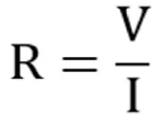

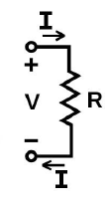

**Códigos de resistencia:**

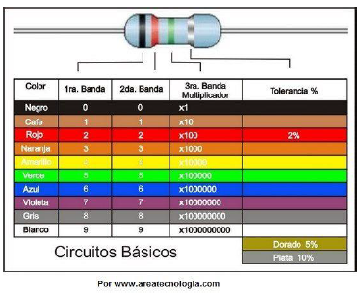

**Practico:**

**Datos:**

* Resistencia 1 (amarillo, lila, marrón) 470Ω 2W
* Resistencia 2 R=100Ω con error de 0,5% + 2 dígitos
* Fuente con error de 3%

**Tablas:**

|  |  |  |  |
| --- | --- | --- | --- |
| Dice (V salida) | Mide (V salida) | V escala: 20V | I (A) escala: 50mA |
| 3 | 3,42 | 2,6 (er. 0,03) | 24x10-3 (er. 1x10-3) |
| 6 | 7,02 | 5,58 (er. 0,05) | 49x10-3 (er. 1x10-3) |
| 12 | 13,82 | 13,45 (er. 0,09) | 120x10-3 (er. 4x10-3) |

**Circuito 1:**

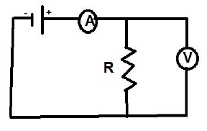

**Gráfico:**

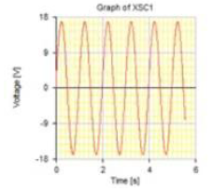

**Circuito 2:**

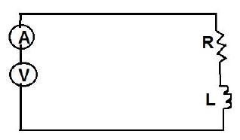

**Gráfico:**

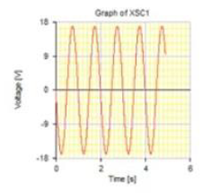

**Conclusión:**

Luego de haber analizado ambas situaciones, podemos ver como se cumple la regla de Kirchhoff. Debimos tener en cuenta que estamos ante un caso de ecuaciones diferenciales de segundo orden no homogéneas, concluyendo así; que para q se cumpla esta regla debimos sumar vectorialmente.

**Diodos:**

**Marco teórico:**

**¿Qué es un diodo?**

Un **diodo** es un dispositivo semiconductor que actúa esencialmente como un interruptor unidireccional para la corriente. Permite que la corriente fluya en una dirección, pero no permite a la corriente fluir en la dirección opuesta.

Los diodos también se conocen como **rectificadores** porque cambian corriente alterna (CA) a corriente continua (CC) pulsante. Los diodos se clasifican según su tipo, voltaje y capacidad de corriente.

Los diodos tienen una polaridad determinada por un **ánodo** (terminal positivo) y un **cátodo** (terminal negativo). La mayoría de los diodos permiten que la corriente fluya solo cuando se aplica tensión al ánodo positivo.

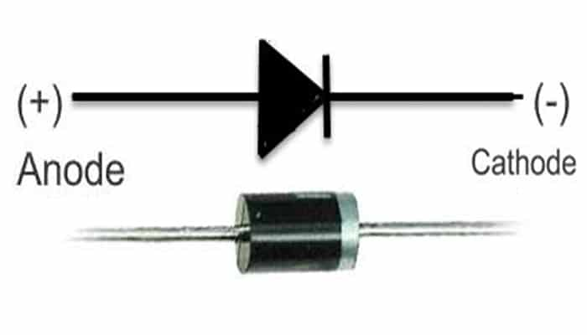

Los diodos rectificadores son utilizados en las fuentes de voltaje para poder convertir la corriente alterna (CA) en corriente directa (CD). También son usados en circuitos en los cuales han de pasar grandes corrientes a través del diodo. Todos los diodos rectificadores están hechos de silicio y por lo tanto tienen una caída de tensión directa de 0,7 V.

Dentro de los puentes rectificadores existen los de media y de onda completa, para lograr construirlos necesitamos ya sea 1 o 4 diodos rectificadores según el tipo de onda que se vaya a utilizar. Actualmente podemos encontrar encapsulados especiales que contienen los cuatro diodos requeridos. Tienen cuatro pines o terminales: los dos de salida de DC son marcados con + y -, los de entrada de AC están rotulados con el símbolo ~

Los diodos zener se usan para mantener un voltaje fijo. Están diseñados para trabajar de una forma confiable de manera que pueden ser utilizados en polarización inversa para mantener fijo el voltaje entre sus terminales.

Los diodos de señal son usados en los circuitos para procesar señales eléctricas débiles, por lo que solo son requeridos para pasar pequeñas corrientes de hasta 100 mA

Esta aplicación se basa en la protección de transistores y circuitos integrados. La bobina del relevador genera un campo magnético constante cuando esta energizada, cuando deja de circular corriente el campo cae y se genera un breve pero alto voltaje, el cual es muy probable que dañe los transistores y circuitos integrados. Con la implementación de este diodo el campo magnético se desvanece mucho más rápido ya que la corriente circula por la bobina y el diodo de protección. Esto previene que el voltaje que se genera sea lo suficiente alto como para causar algún daño a los dispositivos.

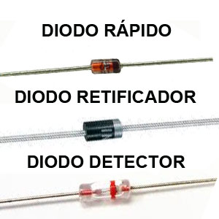

Los diodos están disponibles en varias configuraciones. Desde la izquierda: estuche metálico, soporte de montaje, estuche de plástico con correa, estuche de plástico con bisel, estuche de cristal.

Cuando un diodo permite un flujo de corriente, tiene **polarización directa**. Cuando un diodo tiene **polarización inversa**, actúa como un aislante y no permite que fluya la corriente.

Extraño pero cierto: la flecha del símbolo del diodo apunta en sentido opuesto al sentido del flujo de electrones. Razón: los ingenieros concibieron que el símbolo y sus esquemas muestran la corriente que fluye desde el lado positivo (+) de la fuente de voltaje hacia el lado negativo (-). Es la misma convención que se utiliza para los símbolos de semiconductores que incluyen flechas; la flecha apunta en la dirección permitida del flujo "convencional" y contra la dirección permitida del flujo de electrones.

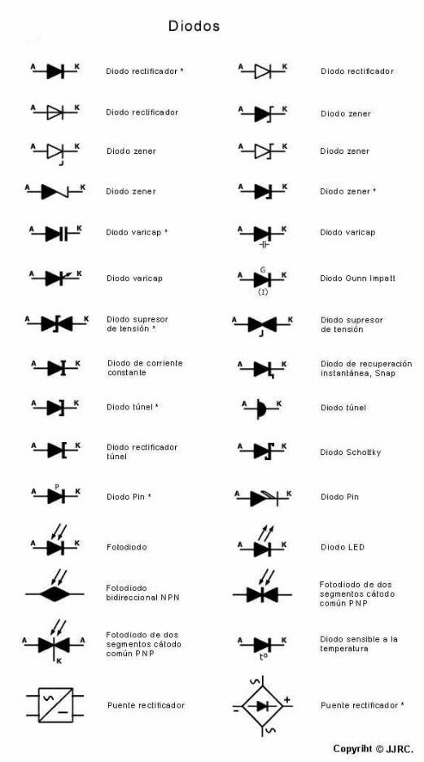

El modo de prueba de diodos de un multímetro digital produce un pequeño voltaje entre las puntas de prueba suficiente para aplicar polarización directa a la juntura de un diodo. La caída de tensión normal es de 0.5 V a 0.8 V. La resistencia de un diodo en buen estado con polarización directa debe variar de 1000 ohmios a 10 ohmios. Cuando se aplica polarización inversa, la pantalla de un DMM muestra OL (que indica resistencia muy alta).

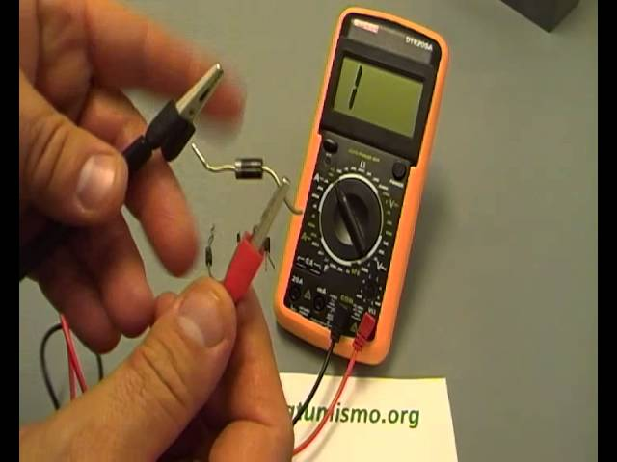

 

Se asignan capacidades de corriente a los diodos. Si se supera la capacidad y el diodo falla, puede producirse un cortocircuito y a) permitir que la corriente fluya en ambos sentidos o b) interrumpir el flujo de corriente en los dos sentidos.

 

**Datos:**

* Diodo (lámpara led) 1N 4007
* Vd= 0,7V
* Is= 0,5 mA

**Circuitos analizados:**

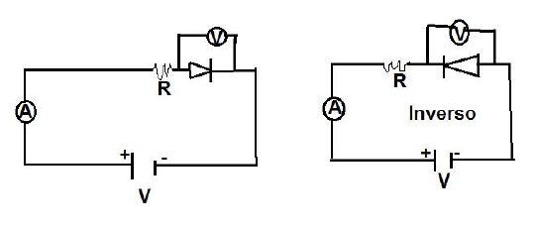

**Observación:**

En el primer circuito analizado, el cual contaba con un diodo, pudimos observar como el voltaje se estabilizaba. Sin embargo, cuando invertimos el diodo, como vemos en el circuito dos; la resistencia se daba en gran cantidad.